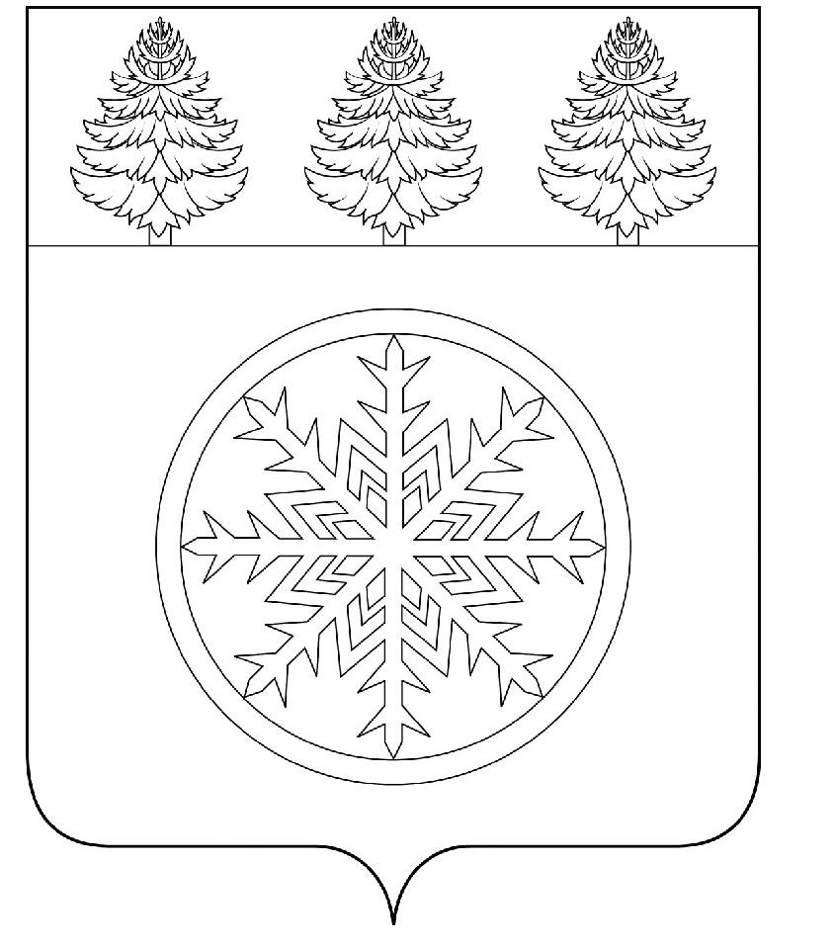

РОССИЙСКАЯ ФЕДЕРАЦИЯ
ИРКУТСКАЯ ОБЛАСТЬ

Д у м а

Зиминского городского муниципального образования

РЕШЕНИЕ

от 27.04.2023 г. Зима № 279

О внесении изменений в график приема граждан
депутатами Думы Зиминского городского
муниципального образования седьмого созыва

Руководствуясь статьей 41 Устава Зиминского городского муниципального образования, статьей 41 Регламента Думы Зиминского городского муниципального образования, Дума Зиминского городского муниципального образования

Р Е Ш И Л А :

- Внести в график приема граждан депутатами Думы Зиминского городского муниципального образования седьмого созыва, утвержденный решением Думы Зиминского городского муниципального образования от 24.10.2019 г. № 21, следующие изменения:
1.1. строку 4 таблицы «График приема граждан депутатами Думы Зиминского городского муниципального образования седьмого созыва» изложить в следующей редакции:

4 | Коваленко Роман Александрович | 2-й вторник месяца | 16-18 ч. | ул. Садовая, дом 24"А" помещение библиотеки филиала № 5.

2. Настоящее решение подлежит опубликованию в газете «Сибирский город» и размещению на официальном сайте администрации Зиминского городского муниципального образования в информационно-телекоммуникационной сети «Интернет».

Председатель Думы
Зиминского городского
муниципального образования Г.А. Полынцева

